6 класс. Тема урока: «Ветер. Причины его образования»

Задачи урока: сформировать понятия «ветер», «бриз», «муссон»; продолжить формирование умения выявлять причинно-следственные связи в процессе самостоятельной и коллективной работы учащихся (их поисковая деятельность); формирование познавательной активности, умения решать проблемные ситуации.

Оборудование: интерактивная доска, физическая карта полушарий, старые и новые понятия, ЛОС, составленные учениками, рисунки и схемы учебника.

Ход урока:

- Организационный момент.

Приветствие, психологический настрой.
«Я приготовила для вас ордена «Умник» и «Умница». Кто из вас уйдет с ними?»

- Проверка знаний.

- «А проведу я на вас интеллектуальную атаку. Перед вами опорные понятия на доске (воздух, атмосфера, атмосферное давление, температура воздуха). Они помогут нам сегодня на уроке». Работаю с понятиями на доске.
Вопрос: «Какую оболочку вы сейчас изучаете?»
Ответ детей: «Атмосферу»
Вопрос: «Что такое атмосфера?»
Ответ детей: «Воздушная оболочка»
Вопрос: «Каковы свойства воздуха?»
Ответ детей: «Температура, влажность»
Вопрос: «От чего зависит температура воздуха?»
Ответ детей: «От нагревания земной поверхности»
Вопрос: «Что такое атмосферное давление, от чего оно зависит?»
Ответ детей: «Разница в температуре воздуха»
Поощрение активных учащихся жетонами.

- Переход к изучению новой темы.

Учитель: «А теперь послушайте меня, пожалуйста!
В годы Великой Отечественной войны над городом, временно оккупированном фашистами, несколько дней подряд кружились в воздухе листовки. Они медленно опускались на землю и люди узнавали из листовок правду. Три дня фашистские дозорные следили за небом, пытаясь обнаружить там самолёт, но безуспешно. Самолёта не было видно, а листовки продолжали опускаться на землю. Как потом выяснилось, один мальчик по имени Саша, очень захотел помочь партизанам в борьбе с ненавистными гитлеровцами. Он пришел к ним и предложил свою помощь, рассказал, что он придумал, как можно распространять листовки. Партизаны дали добро! И вот Саша взял листовки, сложил их стопкой в потухшей топке заводской трубы. А она имела высоту 30 метров.
Демонстрирую на интерактивной доске рисунок трубы!

<Рисунок1>
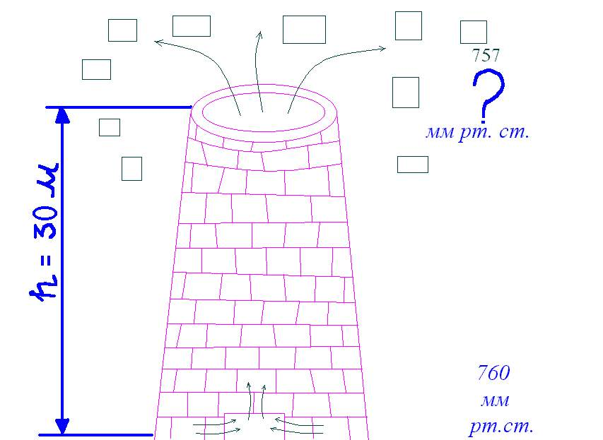
Вопрос: «Если у поверхности Земли давление воздуха 760 мм. рт. ст. (нормальное), то на верхнем конце трубы сколько?»
Ответ детей: «757 мм. рт. ст.»
Я дописываю эту цифру на верхушке трубы.
Вопрос: «И что же вы видите? Где воздух испытывал большее давление?»
Ответ детей: «У основания трубы, внизу»
Вопрос: «А на верхнем конце трубы какое давление?»
Ответ детей: «Меньшее давление»
Вопрос: «А теперь подумайте и продолжите мой рассказ дальше»
Ответ детей: «Воздух устремляется снизу вверх и уносит с собой листовки. Возникло движение воздуха»
Вопрос: «А как это движение воздуха можно назвать? Почему же листовки летали? Кто их распространял по воздуху?»
Ответ детей: «Ветер»
Вывешивается на доску новое понятие «Ветер».
Учитель: «Вот мы и подошли к теме нашего урока: «Ветер. Причины его образования» Вашей задачей является: выявить причины образования ветра на Земле.»

- Изучение нового материала.

Вопрос: «И так, какое самое главное условие необходимо для того, чтобы возникло движение воздуха – ветер?»
Ответ детей: «Разница в атмосферном давлении»
Вопрос: «Теперь вам понятно, почему заводские, фабричные трубы, трубы на котельных делают очень высокими?»
Ответ детей: «Да! Нужна хорошая тяга! Она возникает из-за разницы в атмосферном давлении у земной поверхности и на большой высоте. Ветер будет выносить вредные загрязняющие вещества и разносить их высоко, не загрязнять воздух у земной поверхности в городе – экологическая проблема»
Вопрос: «Что же такое ветер, дайте его определение.»
Определение на доске, под темой.
Дети записывают в тетрадь определение.
Вопрос: «Ребята, а над земной поверхностью тоже может быть движение воздуха, т.е. ветер?»
Дети: «Да»
Вопрос: «А почему?»
Дети: «Тоже существует разница в атмосферном давлении»
Вопрос: «А почему?»
Дети: «По разному нагревается воздух: где-то более холодный, где-то более теплый, по разному давит на поверхность.»
Вопрос: «А почему воздух различный по температуре?»
Дети: «По-разному нагревается поверхность.»
Вопрос: «А почему?»
Дети: «Из-за различного угла падения солнечных лучей , из-за различной высоты Солнца»
Вопрос: «А почему различная высота Солнца?»
Дети: «Из-за шарообразности Земли»
Учитель: «А сейчас давайте представим эту закономерность в виде схемы связей между причинами образования ветра»

<Рисунок2>
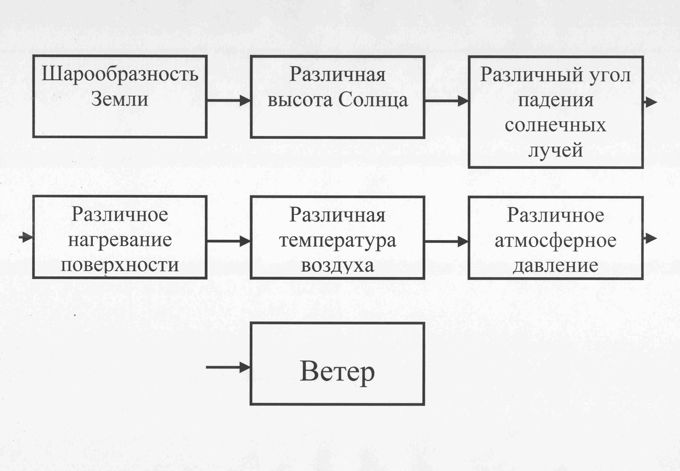
Демонстрируются звенья схемы на доску. Различные звенья можно поменять местами. Тогда детям ставится задача: установить правильную последовательность звеньев цепи. Затем дети переносят эту схему в тетрадь.

- Закрепление знаний.

Учитель: «А для закрепления знаний я предлагаю вам, ребята, немного пофантазировать» Групповая работа.
Задание. Каждой группе предлагается инструктивная карта с алгоритмом, т.е. порядком выполнения действий, лист бумаги на котором вы отразите сведения, добытые самостоятельно по алгоритму – это ваш будущий ЛОС – лист опорных сигналов. Вы должны будете: 1) Рассказать о своих ощущениях. 2) Определить как меняется направление ветра в течении суток и по сезонам года. Как этот ветер будет называться?

I группа. Я предлагаю вам представить себя летним жарким днем на берегу моря.
Алгоритм для I группы.
- Представьте, что вы днем находитесь на берегу моря, каково будет движение воздуха?
- На листе показать направление ветра стрелкой и подписать название этого ветра (с моря на сушу или с суши на море).
- Объяснить (устно) условия его образования: а) Какое давление над сушей и над морем днем? Почему? б) В каком направлении перемещается ветер и почему? в) Как вы ощущаете это движение воздуха?

<Рисунок3>
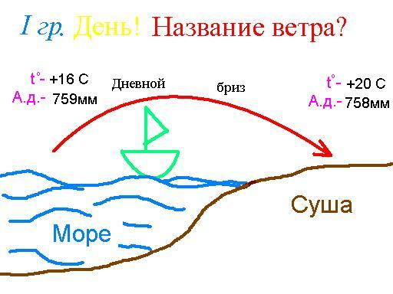
II группа. А вы представьте себя ночью на берегу моря.
Алгоритм для II группы.
- Представьте, что вы ночью находитесь на берегу моря, каково будет движение воздуха?
- На листе показать направление ветра стрелкой и подписать название этого ветра (с моря на сушу или с суши на море).
- Объяснить (устно) условия его образования: а) Какое давление над сушей и над морем ночью? Почему? б) В каком направлении перемещается ветер и почему? в) Как вы ощущаете это движение воздуха?

<Рисунок4>
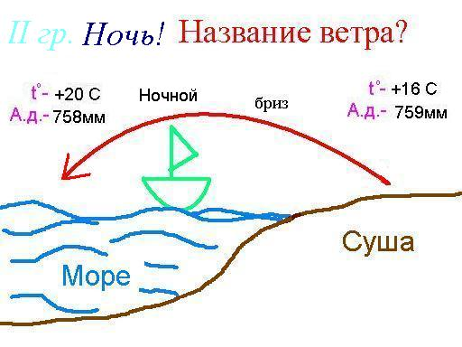
III группа. А у вас задание посложнее! Вы должны представить себя на берегу Тихого океана летом и зимой.
Алгоритм для III группы.
- Представьте, что вы летом и зимой находитесь на берегу Тихого океана. Как будет изменяться движение ветра по сезонам: зимой и летом?
- На листе показать движение ветра летом и зимой стрелкой и подписать название этого ветра (с моря на сушу или с суши на море).
- Объяснить (устно) условия его образования: а) Какое давление над сушей и над морем по сезонам: летом и зимой? Почему? б) В каком направлении перемещается ветер и почему по сезонам года? в) Как вы ощущаете это движение воздуха, какие будут последствия?

<Рисунок5>
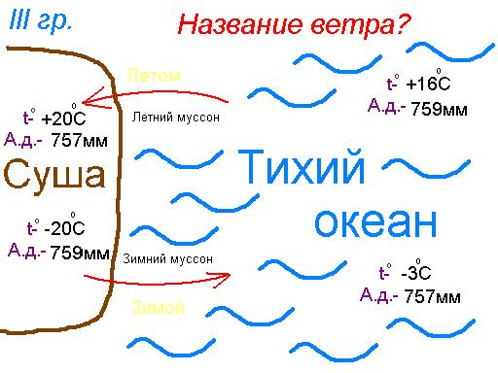
Время закончилось. Выходят представители групп и рассказывают о своем ветре по своему ЛОС. К новым понятиям добавляются понятия «дневной и ночной бриз», «летний муссон», «зимний муссон».

- Физкультминутка.

Дети встают, вслух проговаривают стихотворение и делают соответствующие движения. «Ветер дует нам в лицо (вращение руками)
Закачалось деревцо (наклоны в разные стороны)
Ветерок все тише, тише (приседания)
Деревцо все выше, выше (потягивание вверх)»

- Проверка усвоения знаний.

Вопрос: «А теперь давайте проверим, достигли мы цели нашего урока, или нет, т.е. правильно ли мы выявили причины образования ветра?»
Вызываю к доске ученика и прошу прикрепить стрелку от одного давления воздуха к другому (над Карским морем 762 мм. рт. ст., а над Губкинским 758 мм. рт. ст.). Объясняет причину образования ветра, дает его определение.
Программированный диктант (письменный опрос). Детям раздаются карточки с диктантом, выполняют на листочках.
Запись терминов:
- Атмосфера
- Тропосфера
- Ветер
- Атмосферное давление
- Бриз
- Барометр
- Муссон
- Амплитуда
- Термометр
- Стратосфера
Последовательность выполнения:
- Ветер, дующий днем с моря на сушу, ночью с суши на море.
- Слой атмосферы, расположенный над тропосферой, простирающийся до 40-50 км.
- Движение воздуха в горизонтальном направлении из мест высокого давления к местам низкого давления.
- Прибор для определения атмосферного давления.
- Прибор для определения температуры воздуха.
- Воздушная оболочка Земного шара, вращающаяся вместе с Землей.
- Разность между наибольшим и наименьшим значением температуры воздуха в течении суток, месяца или года.
- Нижний слой воздушной оболочки Земли.
- Сила, с которой воздух давит на поверхность.
- Ветер, дующий зимой с суши на море, летом с моря на сушу.

- Итог урока.

Включаю магнитофон с записью звуков ветра. Предлагаю детям провести марафон из стихов, песен, загадок о ветре. Например: «А, ну-ка, песню нам пропой, веселый ветер…», «Без рук, без ног, а дверь открывает», «Ветер, ветер! Ты могуч! Ты гоняешь стаи туч!» и т.д.
Дети за активность получают жетоны. Сообщаются оценки за урок. Выбираются самые активные ребята. Им вручаются ордена «Умник» и «Умница».

- Домашнее задание.

Сделать сообщения о положительном и отрицательном значении ветра (ребятам дается опережающее индивидуальное задание).

